Министерство образования Республики Беларусь
Учреждение образования «Брестский государственный
технический университет»
Кафедра интеллектуальных информационных технологий

ПОЯСНИТЕЛЬНАЯ ЗАПИСКА
К КУРСОВОЙ РАБОТЕ ПО ДИСЦИПЛИНЕ
«Веб-технологии»
Тема: «Мини-CRM “Фриланс без паники”»
КР.АС-64.220047-05 81-00

Листов: 23

Выполнил:
студент 4 курса, ФЭИС,
группы АС-64
Кужир В. В.

Проверил:
старший преподаватель
кафедры ИИТ
Несюк А. Н.

Брест 2025
Содержание
Введение 3
1. Постановка задачи 5
1.1 Исходные данные и форматы 5
1.2 Модель данных 5
1.3 Функциональные требования 6
1.4 Нефункциональные требования 7
1.5 Технические ограничения 7
1.6 Чеклист приёски MVP 8
2. Разработка алгоритмов 9
2.1 Описание сущностей и связей 9
2.2 Алгоритм формирования ленты (дашборда) 9
2.3 Алгоритмы ключевых операций 10
2.4 Транзакции и согласованность данных 11
2.5 Схема аутентификации (JWT flow) 11
3. Разработка программы (реализация) 13
3.1 Архитектура системы 13
3.2 Техстек 13
3.3 Модули сервера 14
3.4 Фронтенд 15
3.5 API-спецификация 17
3.6 Модель данных 18
4. Тестирование 21
Заключение 22
Список сокращений 23
Приложение А

Введение
В эпоху, определяемую современными социологами как «цифровой капитализм» и «экономика потока», произошла радикальная трансформация не только организационных структур, но и самой экзистенциальной основы профессиональной деятельности независимого специалиста. Если индустриальная эпоха измеряла труд линейными сменами и физическим присутствием, то постиндустриальная реальность фриланса дробит рабочее пространство на бесконечные потоки уведомлений, разрозненные чаты в мессенджерах и хаотичные правки, поступающие в режиме реального времени. Этот феномен, который можно охарактеризовать как «операционная дезориентация», приводит к формированию специфического состояния сознания, неспособного к удержанию контроля над долгосрочными обязательствами — состоянию, которое в условиях жесткой рыночной конкуренции неизбежно ведет к профессиональной деградации и потере психологического благополучия. Технологии, призванные дарить мобильность и свободу, парадоксальным образом стали источником хронического когнитивного перегруза, превратив управление проектами из структурированного процесса в аморфную и угрожающую субстанцию.
В этом контексте старинная максима «время — деньги» приобретает новое, технологическое звучание: потеря способности управлять потоком клиентов и этапами сделок равнозначна потере контроля над собственной профессиональной компетентностью. Следовательно, разработка и внедрение инструментов персональной автоматизации перестает быть сферой узкого интереса к личной эффективности и становится насущной необходимостью, вопросом адаптации к новым антропологическим условиям труда. В поиске ответов особое место занимают решения, которые не просто предлагают очередную таблицу задач, но апеллируют к фундаментальным потребностям человеческого интеллекта в визуальной упорядоченности и предсказуемости. Проектируемая мини-CRM система «Фриланс без паники» представляет собой попытку создания такой среды, где технологическая лаконичность встречается с глубоким пониманием ограничений внимания и необходимости жесткой формализации хаоса.
Целью данного курсового проекта является проектирование и разработка полнофункционального веб-приложения для управления деятельностью независимого специалиста, обеспечивающего прозрачность рабочих процессов и защиту от операционной паники. Приложение призвано стать цифровым воплощением концепции «прозрачного управления», где каждый этап взаимодействия с контрагентом трансформируется из неопределенности в контролируемую последовательность действий. Для достижения поставленной цели необходимо решить комплекс междисциплинарных задач, включающий реализацию системы аутентификации на основе JWT-токенов с поддержкой ролевой модели, создание масштабируемого RESTful API для выполнения операций с ключевыми сущностями, такими как клиенты, сделки, этапы, задачи и инвойсы, а также проектирование реляционной схемы базы данных на PostgreSQL, гарантирующей целостность связей между всеми элементами системы.

Постановка задачи

Исходные данные и форматы
В основе проекта лежит создание веб-приложения для фрилансеров, которое помогает навести порядок в работе с клиентами и проектами. Главным источником данных в системе является информация, которую вносит сам пользователь: это контакты заказчиков, описания сделок, списки задач и выставленные счета. Эти данные позволяют системе строить наглядную воронку продаж и следить за тем, чтобы ни один дедлайн не был пропущен.
Взаимодействие между браузером и сервером происходит через стандартный REST API. Для передачи всех данных используется формат JSON — это касается как простых действий вроде регистрации, так и сложных операций по управлению финансами. Когда пользователь заполняет формы в приложении, система сразу проверяет корректность введенных данных (валидация), чтобы в базу не попадали ошибки. В ответ на запросы API выдает либо информацию по конкретному объекту (например, детали сделки), либо списки с поддержкой постраничного вывода (пагинация), чтобы приложение работало быстро даже при большом количестве записей.
Для тех, кому нужно проанализировать свою работу в других программах, предусмотрена возможность выгрузить данные в форматах CSV и JSON. Внутри системы вся информация хранится в базе данных PostgreSQL. Чтобы избежать путаницы и обеспечить надежность, каждой записи присваивается уникальный номер в формате UUID. Все даты и время выполнения задач записываются в едином мировом стандарте UTC, что позволяет правильно отображать сроки и дедлайны независимо от того, в каком часовом поясе находится фрилансер.

Модель данных
Модель данных системы «Фриланс без паники» строится вокруг шести ключевых сущностей, которые позволяют полностью автоматизировать рабочий цикл фрилансера — от первого контакта с заказчиком до получения оплаты. Логическое ядро системы организовано таким образом, чтобы все данные были жестко привязаны к конкретному владельцу, обеспечивая приватность и порядок.
Центральной фигурой в системе является Пользователь (User). Его учетная запись служит связующим звеном для всей остальной информации: каждый клиент, сделка или задача «принадлежат» конкретному пользователю. Это позволяет системе разграничивать доступ и хранить персональные настройки, такие как роли (например, ROLE_USER).
Для управления клиентской базой используется сущность Клиент (Client). Она хранит базовую контактную информацию: имя, адрес электронной почты и номер телефона. Клиент является фундаментом для создания Сделок (Deal) — это основная единица работы, которая содержит данные о стоимости (бюджете), названии и описании проекта. Каждая сделка обязательно привязана к определенному Этапу (Stage). Сущность «Этап» позволяет визуализировать движение проекта по воронке продаж, а атрибут «порядковый номер» (stageOrder) помогает выстроить их в правильной логической последовательности.
Оперативное управление работой внутри сделок реализовано через Задачи (Task). Каждая задача привязана к конкретной сделке и имеет заголовок, описание, срок исполнения (dueDate) и отметку о выполнении. Финансовая составляющая системы фиксируется с помощью Инвойсов (Invoice) — счетов, которые выставляются в рамках сделок. Инвойс хранит номер счета, сумму, дату выдачи и текущий статус (например, «оплачен» или «ожидается»), что позволяет фрилансеру контролировать свои доходы. Все связи между объектами (например, каскадное удаление сделок при удалении клиента) настроены так, чтобы поддерживать целостность данных и не оставлять «лишних» записей в базе.

Функциональные требования
Функциональные возможности системы «Фриланс без паники» разделены на базовый набор (MVP), необходимый для стабильной работы специалиста, и дополнительные инструменты, повышающие удобство эксплуатации. Основной акцент сделан на превращении хаотичного потока входящих запросов в структурированную воронку продаж и четкий список дел.
Обязательный функционал (MVP) включает в себя полный цикл управления доступом: регистрацию новых пользователей, безопасный вход в систему и разграничение прав. Пользователь получает личное пространство, где он может выполнять все базовые операции (CRUD) по управлению своей базой: создавать и редактировать карточки клиентов, отслеживать сделки и настраивать этапы воронки продаж. Центральным элементом системы является интерактивный дашборд, который объединяет в себе два ключевых представления: воронку для контроля за движением проектов по стадиям и доску задач для оперативной работы. Также реализован финансовый блок, позволяющий формировать инвойсы и отслеживать их статус, что обеспечивает прозрачность доходов.
Дополнительные возможности расширяют систему до уровня полноценного рабочего ассистента. К ним относится модуль расширенной аналитики, который на основе данных о закрытых сделках и оплаченных счетах строит графики доходности и эффективности работы. Для предотвращения пропусков важных событий может быть реализована система уведомлений о приближающихся дедлайнах по задачам. Техническим дополнением может стать интеграция с внешними календарями или сервисами рассылок, а также административная панель для общего мониторинга состояния системы. Кроме того, высоко ценится функция автоматической генерации отчетов в формате PDF для отправки готовых инвойсов клиентам напрямую из интерфейса приложения.
В результате внедрения этих требований система превращается в «единое окно» для фрилансера, где управление клиентами и задачами синхронизировано с финансовым учетом, что позволяет полностью исключить риск потери важной информации.

Нефункциональные требования
Требования к производительности сфокусированы на обеспечении мгновенного отклика, что критически важно для сохранения состояния «потока» у фрилансера. Время отклика API не должно превышать 200 миллисекунд для большинства запросов, чтобы интерфейс оставался отзывчивым. Для этого в коде серверной части (на базе Spring Boot) предусмотрена оптимизация запросов к PostgreSQL и эффективная работа с объектами передачи данных (DTO). Система должна гарантировать целостность информации даже при одновременном обновлении статусов множества сделок или задач.
Безопасность данных является приоритетным аспектом, так как приложение оперирует конфиденциальной информацией о клиентах и финансах. Все соединения должны быть защищены протоколом HTTPS. Для предотвращения несанкционированного доступа используется строгая настройка заголовков CORS и механизмы защиты от XSS-атак. Работа с учетными данными реализована через хеширование паролей и использование JWT-токенов с ограниченным временем жизни. Это подтверждается наличием AuthController и специализированных фильтров безопасности, которые проверяют права доступа для каждого запроса к /api/v1/.
Целостность данных обеспечивается двухуровневой валидацией. Как видно из кода контроллеров (например, TaskController), на сервере используются аннотации @Valid, которые проверяют входящие данные перед их обработкой. На клиенте валидация обеспечивает быструю обратную связь, не давая пользователю отправить некорректно заполненную форму.
Надежность и сопровождаемость системы заложены в её архитектуре. Использование трехслойной структуры (Controller — Service — Repository) позволяет легко тестировать и масштабировать приложение. Код следует единым стандартам, а наличие Swagger-документации (аннотации @SecurityRequirement) упрощает понимание API. Для удобства развертывания система подготовлена к контейнеризации, что позволяет запускать её в идентичных условиях на любом сервере.
Требования к интерфейсу включают принципы цифровой доступности: контрастность шрифтов, семантическую верстку и корректную работу с клавиатурой. Это делает систему удобной для всех категорий пользователей и снижает утомляемость при длительной работе с мониторингом сделок и задач.

Технические ограничения
Технические ограничения проекта определены архитектурными требованиями и выбранным стеком технологий, который обеспечивает надежность и высокую скорость работы приложения. Бэкенд-часть системы реализована на языке Java с использованием фреймворка Spring Boot. Это решение позволяет использовать преимущества строгой типизации и промышленного стандарта разработки корпоративных приложений. В качестве основной системы управления базами данных выступает PostgreSQL, обеспечивающая надежное хранение связанных данных о клиентах, сделках и финансах.
Архитектурное взаимодействие построено по принципу REST API, который является единственным каналом связи между клиентской частью и серверной логикой. Для обеспечения безопасности и контроля доступа все запросы проходят через слой аутентификации на базе Spring Security с использованием JWT-токенов. Программный код организован в рамках трехслойной архитектуры, что разделяет логику обработки запросов, бизнес-правила и взаимодействие с базой данных. Для описания и тестирования API интегрирован инструмент Swagger (OpenAPI), позволяющий быстро проверять эндпоинты в интерактивном режиме.
На стороне клиента предполагается использование современного стека для создания одностраничного приложения (SPA), которое обменивается с сервером данными в формате JSON. Все критически важные операции защищены механизмами валидации данных на уровне контроллеров (использование аннотации @Valid). Деплой системы предусмотрен с использованием технологий контейнеризации (Docker), что гарантирует стабильную работу приложения в любой среде — от локального компьютера разработчика до удаленного сервера. Разработка ведется в строгом соответствии с графиком выполнения курсового проекта, что накладывает ограничения на объем реализуемого функционала в пользу качества и стабильности ядра системы.

Чеклист приёмки MVP
Для подтверждения успешного завершения разработки MVP используется чек-лист, охватывающий технические и функциональные аспекты системы. Проверка начинается с анализа репозитория на наличие истории разработки и корректной структуры проекта. Обязательным условием является возможность запустить все компоненты приложения одной командой через docker-compose. В ходе функционального тестирования проверяется сценарий регистрации нового пользователя и корректность авторизации. Система должна безошибочно выполнять операции создания, редактирования и удаления для всех базовых сущностей: клиентов, сделок, задач и инвойсов. Приемка включает визуальную проверку воронки продаж, где сделки должны корректно распределяться по стадиям, и доски задач с актуальными статусами. Ключевым критерием безопасности является изоляция данных, при которой пользователь имеет доступ только к собственной информации. Финальная проверка подтверждает корректную работу API, обеспечивающего быструю обработку запросов и выдачу информативных сообщений об ошибках при невалидном вводе.

Разработка алгоритмов

Описание сущностей и связей
Архитектура данных мини-CRM системы «Фриланс без паники» строится на строгой иерархии отношений, где Пользователь (User) является центральным узлом и владельцем всей информации. Модель спроектирована таким образом, чтобы обеспечить полный контроль над жизненным циклом проекта: от первичного контакта до получения оплаты.
Связь между Пользователем и его данными реализуется по принципу «один-ко-многим»: каждый аккаунт может иметь неограниченное количество клиентов, сделок, задач и инвойсов. Фундаментом клиентской базы является сущность Клиент (Client), которая выступает отправной точкой для начала любого сотрудничества. От каждого клиента напрямую зависят его Сделки (Deal). Здесь реализована жесткая связь: при удалении карточки клиента из базы каскадно удаляются все связанные с ним проекты, что поддерживает чистоту данных.
Ключевым инструментом управления процессом является связь между Сделкой и Этапом (Stage). Этапы представляют собой справочник стадий воронки продаж, создаваемый пользователем. Множество сделок могут ссылаться на один и тот же этап (например, «В работе»), формируя наглядную структуру текущей нагрузки. Внутренняя работа по проекту детализируется через Задачи (Task). Каждая задача привязана к конкретной сделке, что позволяет группировать текущие дела по проектам и отслеживать дедлайны в контексте конкретных договоренностей.
Финансовый контур системы замыкается сущностью Инвойс (Invoice). Счет всегда выставляется в рамках определенной сделки, образуя связь «многие-к-одному» (один проект может предполагать несколько платежей). Такая модель данных гарантирует высокую связность: пользователь в любой момент может увидеть, какие задачи выполнены по конкретной сделке, на каком этапе она находится и какие счета по ней выставлены. Использование UUID в качестве идентификаторов и каскадных правил удаления на уровне базы данных PostgreSQL обеспечивает техническую надежность и предотвращает появление «осиротевших» записей.

Алгоритм формирования ленты (дашборда)
Формирование главной страницы — дашборда — представляет собой процесс агрегации данных из нескольких ключевых источников в единое информационное пространство пользователя. Алгоритм начинается с идентификации авторизованного специалиста на основе JWT-токена, передаваемого в заголовке запроса. После успешной проверки прав доступа клиентская часть приложения инициирует серию асинхронных запросов к соответствующим эндпоинтам бэкенда (/api/v1/clients, /api/v1/deals, /api/v1/tasks, /api/v1/invoices).
На первом этапе алгоритм собирает количественные показатели по всем основным сущностям для формирования блока общей статистики: общее число активных клиентов, количество текущих сделок, задач и выставленных счетов. Параллельно с этим происходит вычисление специфических метрик эффективности, таких как суммарный бюджет всех сделок (dealsAmount), количество успешно завершенных задач и объем оплаченных инвойсов. Это позволяет пользователю мгновенно оценить текущее финансовое состояние и общую загруженность.
Затем алгоритм выполняет фильтрацию и сортировку полученных массивов данных для выделения наиболее приоритетной информации. В частности, из общего списка задач извлекаются просроченные или требующие немедленного внимания пункты (overdueTasks), которые сортируются по дате дедлайна. Аналогично формируется список последних активностей по сделкам (recentDeals), что дает возможность быстро вернуться к работе над актуальными проектами. Все агрегированные данные упаковываются в состояние (state) React-компонента Dashboard, который обеспечивает рендеринг виджетов статистики, интерактивного списка задач и кнопок быстрого действия. Такой подход к формированию ленты позволяет фрилансеру получить целостную картину своего бизнеса в рамках одного экрана, минимизируя время на переключение между разделами.

Алгоритмы ключевых операций
Алгоритм управления жизненным циклом сделки и связанными финансовыми операциями является наиболее комплексным процессом в системе, так как он затрагивает сразу несколько связанных сущностей. Процесс начинается с инициации новой сделки, при которой система валидирует входные данные, такие как бюджет и привязка к существующему клиенту, после чего создает запись в таблице Deal с присвоением начального этапа из воронки продаж.
Особое внимание уделено алгоритму перехода сделки между стадиями. При обновлении этапа система проверяет права доступа пользователя к данной сделке и корректность целевого этапа. Если переход подразумевает завершение проекта, автоматически инициируется процесс подготовки финансовой отчетности. Алгоритм формирования инвойса проверяет общую сумму сделки, генерирует уникальный номер счета и фиксирует дату выдачи, устанавливая статус «ожидается». В этот момент система пересчитывает агрегированные показатели в базе данных, чтобы на дашборде пользователя отобразилась актуальная сумма потенциального дохода.
Процесс управления задачами внутри сделки работает по схожему принципу: при создании задачи сервер проверяет наличие связи с активным проектом и устанавливает временную метку dueDate. Если задача помечается как выполненная, алгоритм обновляет статус в базе данных и проверяет, не является ли эта задача последней в списке для данной сделки, что может служить триггером для уведомления пользователя о необходимости перехода на следующий этап воронки. Финальная обработка любой операции включает проверку целостности данных: сервер гарантирует, что дата оплаты инвойса не может быть раньше даты его создания, а сумма счета соответствует бюджету сделки. После успешного сохранения изменений в PostgreSQL, обновленные данные передаются на фронтенд в формате JSON для мгновенной синхронизации интерфейса React-приложения.

Транзакции и согласованность данных
Механизмы транзакционности на уровне базы данных являются фундаментом надежности системы «Фриланс без паники», гарантируя корректное выполнение сложных операций с данными. Наиболее показательным примером служит процесс создания новой сделки с одновременным формированием первичного набора задач и выставлением инвойса. Эта цепочка действий выполняется как единая атомарная транзакция: система либо успешно фиксирует все записи в таблицах Deals, Tasks и Invoices, либо полностью откатывает изменения при возникновении ошибки на любом из этапов. Такой подход исключает появление в базе данных «пустых» сделок без привязанных задач или финансовых документов, что критически важно для целостности бизнес-логики.
Аналогичный механизм применяется при перемещении сделки между этапами воронки продаж. В рамках одной транзакции происходит не только обновление идентификатора стадии в таблице сделок, но и пересчет агрегированных показателей доходности пользователя, а также обновление статусов связанных задач. Это гарантирует, что данные на дашборде всегда соответствуют реальному положению дел в базе данных. Транзакции также играют ключевую роль в обеспечении безопасности при конкурентном доступе, например, когда пользователь пытается обновить статус одного и того же счета одновременно из браузера и мобильного приложения.
Для большинства стандартных операций в системе используется уровень изоляции Read Committed, который является стандартным для PostgreSQL и обеспечивает оптимальный баланс между скоростью работы и защитой от чтения «грязных» данных. Однако в модулях формирования расширенной аналитики и финансовой отчетности, где требуется гарантированная стабильность данных на протяжении длительного чтения, применяется уровень Repeatable Read. Это позволяет избежать аномалий, когда в процессе расчета итоговой суммы бюджета по всем проектам данные одной из сделок могут быть изменены параллельным процессом, что обеспечивает абсолютную точность выдаваемых пользователю финансовых показателей.

Схема аутентификации (JWT flow)
Схема аутентификации и авторизации в системе «Фриланс без паники» построена на использовании JSON Web Tokens (JWT), что обеспечивает безопасное взаимодействие между фронтендом на React и бэкендом на Spring Boot. Процесс начинается на стороне клиента, где пользователь вводит логин и пароль в компоненте Login.tsx. Эти данные передаются на серверный эндпоинт /api/v1/auth/login, где AuthController инициирует проверку через AuthenticationManager. Если учетные данные верны, сервер генерирует токен, содержащий идентификатор пользователя и его роль (например, ROLE_USER), подписывая его секретным ключом.
Полученный токен возвращается клиенту и сохраняется в состоянии приложения через AuthContext.tsx, а также дублируется в localStorage для поддержания сессии при перезагрузке страницы.
Все последующие запросы к защищенным ресурсам, таким как /api/v1/deals или /api/v1/tasks, автоматически сопровождаются заголовком Authorization: Bearer <token>. На стороне сервера специальный фильтр безопасности перехватывает каждый входящий запрос, валидирует подпись токена и извлекает информацию о пользователе, устанавливая контекст безопасности для текущего потока выполнения. Это гарантирует, что фрилансер получит доступ только к тем клиентам и счетам, которые принадлежат именно ему.
Для обеспечения актуальности данных и безопасности сессии в приложении реализован механизм автоматической очистки токена при выходе из системы или обнаружении ошибки авторизации. При вызове функции logout в AuthContext, приложение удаляет токен из памяти и локального хранилища, переводя пользователя на страницу входа. Процесс регистрации новых пользователей в Register.tsx также интегрирован в общую систему безопасности: пароли хешируются на стороне сервера перед сохранением в PostgreSQL, что защищает учетные данные даже в случае утечки базы данных. Валидация форм на стороне React-приложения обеспечивает мгновенную обратную связь, предотвращая отправку заведомо некорректных запросов и снижая нагрузку на сервер.

Разработка программы (реализация)

Архитектура системы
Архитектура приложения «Фриланс без паники» базируется на классической трехзвенной модели, где каждый слой выполняет строго определенные функции. Такое разделение обеспечивает чистоту кода, упрощает тестирование и позволяет развивать клиентскую и серверную части независимо друг от друга.
На верхнем уровне — слое представления — функционирует одностраничное приложение (SPA), созданное на библиотеке React с использованием TypeScript. Этот слой отвечает за визуализацию данных и взаимодействие с пользователем. Благодаря React приложение работает плавно, обновляя только необходимые части интерфейса без перезагрузки всей страницы. TypeScript гарантирует надежность кода, предотвращая ошибки, связанные с типами данных, еще на этапе разработки.
Слой бизнес-логики представлен серверным приложением на фреймворке Spring Boot (Java). Он выступает связующим звеном между интерфейсом и данными. Сервер обрабатывает входящие запросы через REST API, проверяет права доступа с помощью JWT-фильтров и выполняет сложные операции: расчет бюджета сделок, управление статусами инвойсов и фильтрацию задач. Использование Java обеспечивает высокую производительность и типизацию, сопоставимую по строгости с фронтенд-частью.
Нижний уровень — слой данных — реализован на реляционной СУБД PostgreSQL. Здесь информация хранится в структурированном виде: таблицы клиентов, сделок, задач и пользователей связаны между собой четкими отношениями. PostgreSQL обеспечивает целостность данных за счет механизмов транзакций, что гарантирует сохранность финансовой информации и истории проектов.
Вся система упакована в Docker-контейнеры, что решает проблему различий в окружении на разных компьютерах. С помощью Docker Compose весь технологический стек — от базы данных до сервера — запускается одной командой. Такая архитектура не только соответствует современным стандартам разработки, но и обеспечивает масштабируемость и легкость поддержки приложения.

Техстек
Выбор инструментов для реализации системы «Фриланс без паники» обусловлен необходимостью создания надежного, масштабируемого и типобезопасного приложения. Стек технологий подобран таким образом, чтобы минимизировать количество ошибок на этапе разработки и обеспечить высокую производительность при обработке бизнес-логики.
В качестве основы интерфейса выбрана библиотека React, чья компонентная модель позволяет эффективно управлять состоянием и визуализацией сложных элементов, таких как воронка продаж или доска задач. Критически важным является использование TypeScript, который обеспечивает статическую типизацию данных, передаваемых между компонентами и получаемых от API. Это гарантирует согласованность структур данных (клиентов, сделок, инвойсов) на всем протяжении работы фронтенда. Для навигации в SPA-приложении применяется React Router DOM, обеспечивающий декларативное управление маршрутами.
Ядром серверной логики выступает фреймворк Spring Boot (на языке Java). Этот выбор продиктован требованиями к надежности и безопасности: Spring Boot предоставляет развитую экосистему для построения REST API, встроенную валидацию данных и мощные средства защиты через Spring Security. В отличие от Node.js, использование Java обеспечивает строгую типизацию на уровне предприятия, что упрощает поддержку сложных финансовых моделей и связей между сущностями. Взаимодействие с данными осуществляется через Spring Data JPA, что позволяет абстрагироваться от написания SQL-запросов и работать с объектами базы данных как с обычными Java-классами.
В качестве системы управления базами данных используется PostgreSQL — мощная объектно-реляционная СУБД, поддерживающая сложные транзакции, необходимые для обеспечения целостности финансовых записей и истории задач. Безопасность доступа реализуется с помощью JWT (JSON Web Tokens), а пароли пользователей защищаются с помощью алгоритма хеширования BCrypt. Для обеспечения идентичности среды разработки и эксплуатации весь проект упаковывается в Docker-контейнеры, а управление зависимостями и запуск сервисов оркеструется через Docker Compose. Документирование API реализовано с помощью Swagger, что предоставляет интерактивную среду для тестирования всех эндпоинтов системы.

Модули сервера
Серверная часть приложения организована как совокупность функциональных модулей на базе фреймворка Spring Boot, где каждый компонент отвечает за конкретную бизнес-сущность и соответствует определенным маршрутам клиентского приложения. Модульная структура позволяет изолировать логику различных разделов системы, что упрощает отладку и внедрение новых функций без риска нарушения работы всей CRM. Центральное место в архитектуре занимает взаимодействие контроллеров, сервисов и репозиториев, работающих в едином контексте безопасности.
Модуль Auth является фундаментом системы, обеспечивая регистрацию и аутентификацию пользователей. Он обрабатывает запросы к эндпоинтам /api/v1/auth/register и /api/v1/auth/login. При регистрации сервис проверяет уникальность имени пользователя и email, хеширует пароль с помощью алгоритма BCrypt и сохраняет нового пользователя с ролью ROLE_USER. Процесс входа в систему включает проверку учетных данных и генерацию JWT-токена, который содержит идентификатор пользователя и его права доступа. Этот токен передается в заголовке каждого последующего запроса, позволяя серверу идентифицировать клиента без необходимости повторного ввода пароля.
Модуль Clients обслуживает маршрут /api/v1/clients и реализует полный цикл операций по управлению базой контактов. В сервисный слой вынесена логика фильтрации и поиска, которая позволяет пользователю быстро находить нужного контрагента по частичному совпадению имени или почты. Особенностью модуля является расчет агрегированной статистики через эндпоинт /count-related: сервер выполняет оптимизированные запросы к базе данных для одновременного подсчета всех сделок, задач и выставленных счетов, связанных с конкретным клиентом. Это избавляет фронтенд от необходимости делать несколько запросов и снижает нагрузку на сеть.
Модуль Deals управляет воронкой продаж через маршруты /api/v1/deals и инкапсулирует логику работы Kanban-доски. Сервис сделок тесно взаимодействует с модулем Stages, который отвечает за справочник этапов продаж (например, «Лид», «Переговоры», «Договор»). При обновлении этапа сделки бэкенд проверяет корректность переданного ID стадии и права владения объектом. Реализованная через JPA каскадность гарантирует, что при удалении сделки будут автоматически удалены все связанные с ней задачи и счета, что предотвращает появление «мусорных» данных в PostgreSQL.
Модуль Tasks обеспечивает планирование работ и поддерживает связь задач с конкретными проектами через идентификатор сделки. В контроллере реализована возможность фильтрации списка задач: пользователь может просматривать как все свои дела, так и задачи в контексте одной выбранной сделки. Модуль Invoices отвечает за финансовый учет и генерацию счетов. Здесь внедрена строгая бизнес-валидация: редактирование суммы или номера счета заблокировано, если документ уже переведен из статуса «Draft» в статус «Paid». Это гарантирует неизменность финансовых документов после проведения оплаты.
Инфраструктурная составляющая бэкенда включает в себя глобальную обработку исключений через @ControllerAdvice. Если в любом модуле происходит ошибка (например, ресурс не найден или нарушены права доступа), система перехватывает исключение и возвращает клиенту стандартизированный ответ с кодом ошибки и описанием проблемы в формате JSON. Для автоматического документирования всех созданных эндпоинтов интегрирован Swagger UI, доступный по адресу /swagger-ui.html. Это позволяет разработчикам фронтенда тестировать API в реальном времени и видеть актуальные структуры запросов и ответов. Вся серверная логика упакована в Docker-контейнер, что обеспечивает идентичность среды выполнения на этапе разработки и финального деплоя.

Фронтенд
Клиентская часть приложения «Фриланс без паники» представляет собой современное одностраничное приложение (SPA), построенное на библиотеке React и языке TypeScript. Архитектура фронтенда основана на компонентном подходе, где каждый элемент интерфейса является независимой единицей с четко определенной
логикой и типизированными входными данными. Маршрутизация реализована через библиотеку React Router, которая обеспечивает навигацию между разделами системы без перезагрузки страницы. Доступ к основным функциям, таким как воронка продаж или доска задач, защищен специальным компонентом RequireAuth.tsx, который перенаправляет неавторизованных пользователей на страницу входа.
Состояние приложения эффективно распределено по нескольким уровням. Глобальное состояние, включая хранение JWT-токена и данных текущего профиля, управляется через AuthContext.tsx. Это позволяет любому компоненту системы мгновенно получить доступ к информации об авторизации. Взаимодействие с API бэкенда стандартизировано: функции в папке api/ (например, dealsApi, tasksApi) используют Axios для выполнения HTTP-запросов, а заголовки авторизации автоматически подставляются в каждый запрос после успешного входа. Это избавляет от необходимости вручную передавать токен в каждом отдельном модуле.
Интерфейс пользователя спроектирован для обеспечения максимальной продуктивности фрилансера. Ключевым элементом является Dashboard, который агрегирует статистику по клиентам, сделкам и задачам, предоставляя пользователю сводную информацию о текущем состоянии дел. Для визуализации рабочих процессов используются специализированные интерактивные доски. Так, компонент DealsPipeline.tsx реализует воронку продаж в виде Kanban-доски, где сделки можно перемещать между этапами с помощью механизма drag-and-drop. Аналогично, TasksBoard.tsx организует работу над задачами, разделяя их на активные и завершенные, что помогает фокусироваться на текущих приоритетах.
Для управления сложными данными используются модальные окна, такие как DealModal.tsx, TaskModal.tsx и InvoiceModal.tsx. Они инкапсулируют логику создания и редактирования объектов, включая валидацию полей и выбор связанных сущностей (например, привязку задачи к конкретной сделке). Важной деталью является механизм подтверждения деструктивных действий: компонент ConfirmDeleteModal.tsx информирует пользователя о количестве связанных элементов (задач, счетов), которые будут удалены вместе с родителем, предотвращая случайную потерю важных данных. Стилизация приложения выполнена с использованием CSS-переменных, что обеспечивает визуальную целостность и легкость поддержки интерфейса.

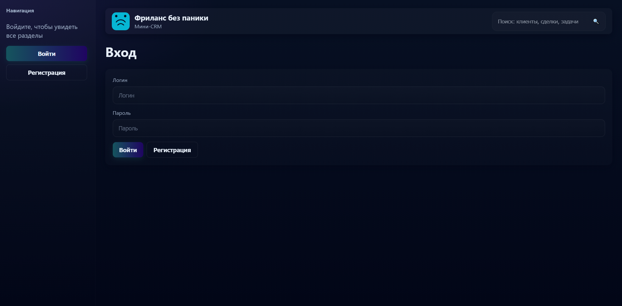
Рисунок 3.1 – Авторизация
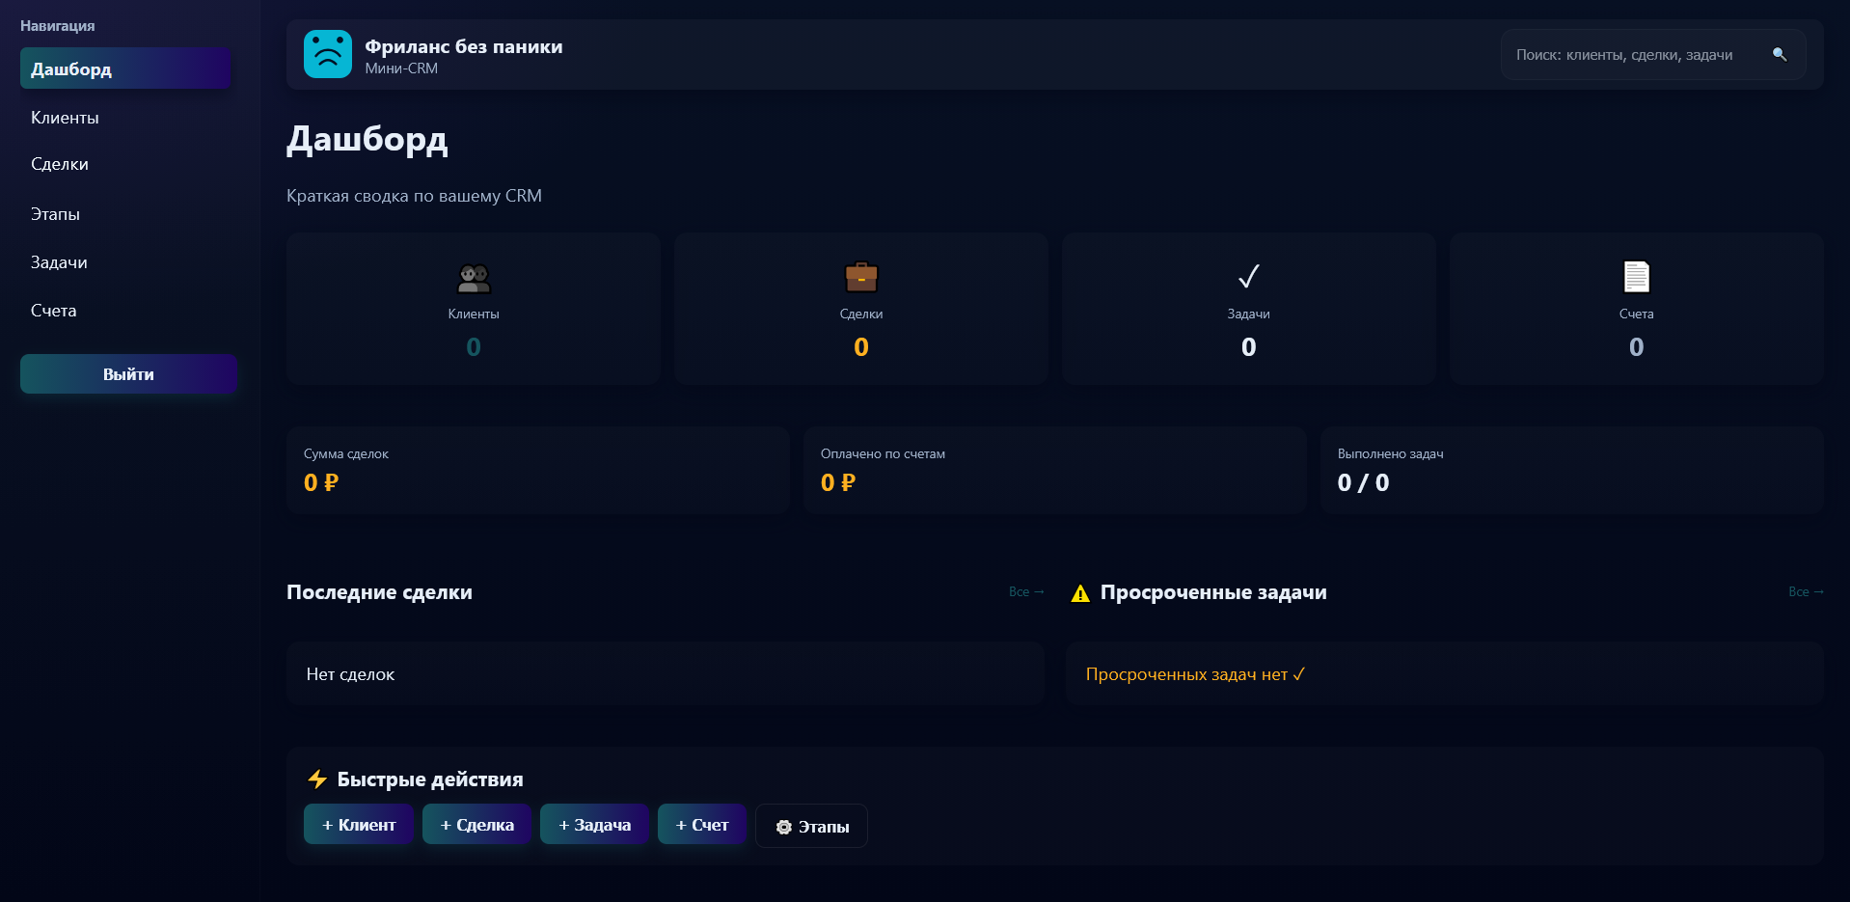

Рисунок 3.2 – Интерфейс

API-спецификация
Спецификация RESTful API выступает в роли строгого контракта между фронтендом на React и бэкендом на Spring Boot, регламентируя структуру всех запросов и ответов системы. Архитектура API построена на ресурсно-ориентированном дизайне, где каждая сущность (клиент, сделка, задача или счет) представлена в виде коллекции ресурсов. Доступ к ним осуществляется через стандартные методы HTTP: GET для чтения, POST для создания, PUT для полного обновления и DELETE для удаления. Все защищенные эндпоинты требуют передачи JWT-токена в заголовке Authorization, что гарантирует изоляцию данных — каждый пользователь взаимодействует исключительно со своей базой клиентов и сделок.
Структура ответов в системе полностью унифицирована для обеспечения предсказуемой обработки данных на стороне клиента. Успешные запросы возвращают данные в объекте data, который может содержать как одиночную сущность, так и массив объектов. При запросе списков сервер автоматически включает метаданные пагинации, такие как total, limit и offset, что позволяет фронтенду корректно отрисовывать элементы управления списками. В случае возникновения ошибок, будь то неверные учетные данные или нарушение бизнес-логики, сервер возвращает стандартизированный объект с кодом ошибки и описанием на русском языке. При ошибках валидации, например, при вводе некорректного email клиента или отрицательной суммы сделки, ответ дополняется объектом fields, в котором детально расписаны нарушения по каждому конкретному полю.
Для автоматизации взаимодействия и поддержки актуальности документации в проект интегрирован Swagger. Благодаря аннотациям в коде Spring Boot, спецификация OpenAPI генерируется автоматически и доступна через интерактивный интерфейс Swagger UI. Это позволяет разработчикам тестировать эндпоинты в режиме реального времени, видя точные схемы запросов и ответов. Такая организация API не только упрощает текущую разработку, но и закладывает основу для легкого подключения новых типов клиентов в будущем.

Модель данных
Проектирование модели данных для системы «Фриланс без паники» выполнено с акцентом на обеспечение строгой реляционной целостности и эффективное управление сложными связями между бизнес-сущностями. В качестве фундамента использована объектно-реляционная модель, реализованная в PostgreSQL, где каждая таблица и связь между ними отражают реальные процессы работы фрилансера — от первого контакта с клиентом до получения оплаты по счету. Центральной точкой всей архитектуры данных является сущность пользователя, которая выступает в роли «владельца» контекста: все остальные данные в системе существуют только в привязке к конкретному аккаунту, что гарантирует полную изоляцию информации и безопасность в многопользовательской среде.
Сущность User (Пользователь) хранит аутентификационные данные и системные атрибуты. Модель включает поля для уникального логина, адреса электронной почты и хешированного пароля, обработанного алгоритмом BCrypt. Важной особенностью модели является использование ролевой модели доступа (RBAC), где поле roles определяет уровень привилегий в системе. Пользователь связан отношением «один-ко-многим» со всеми ключевыми коллекциями данных, что позволяет базе данных на уровне индексов мгновенно отфильтровывать записи, принадлежащие текущему сеансу.
Модель Client (Контакт) аккумулирует информацию о заказчиках и служит первичным звеном в цепочке продаж. Помимо стандартных полей имени, телефона и email, база данных поддерживает уникальные ограничения, предотвращающие дублирование контактов в рамках одного аккаунта. Взаимосвязь с модулем сделок реализована через внешний ключ, что позволяет отслеживать историю взаимодействия с клиентом. Сущность Deal (Сделка) представляет собой наиболее нагруженный объект данных: она объединяет информацию о клиенте, текущем этапе воронки продаж и ожидаемой сумме дохода. Для управления процессом продаж выделена вспомогательная модель Stage (Этап), которая позволяет динамически настраивать этапы воронки (например, «Переговоры», «Согласование», «Завершено»).
Операционная деятельность фрилансера отражена в моделях Task (Задача) и Invoice (Счет). Сущность задачи спроектирована с поддержкой дедлайнов и статусов выполнения. На уровне схемы данных задача может быть опционально связана со сделкой, что позволяет реализовать логику группировки работ по конкретным проектам. Модель счета инкапсулирует финансовую информацию, включая номер документа, статус оплаты и дату выставления. Чтобы обеспечить финансовую дисциплину, в схеме реализованы ограничения: например, счет не может быть создан без привязки к существующей сделке, а его удаление блокируется логикой приложения, если он уже переведен в статус «Оплачен».
Техническая реализация модели данных дополнена развитой системой индексов и каскадных правил. Индексация по полям user_id, client_id и status обеспечивает высокую скорость выборки данных даже при росте объема записей. Каскадные удаления (ON DELETE CASCADE) настроены таким образом, что при удалении сделки система автоматически очищает связанные с ней задачи и черновики счетов, предотвращая появление в базе данных «осиротевших» записей. Использование перечислений (Enum) для статусов и типов данных гарантирует, что в базу попадут только валидные значения, соответствующие бизнес-логике приложения. Такой комплексный подход к проектированию базы данных создает надежный и производительный фундамент, готовый к расширению функционала и росту нагрузки.
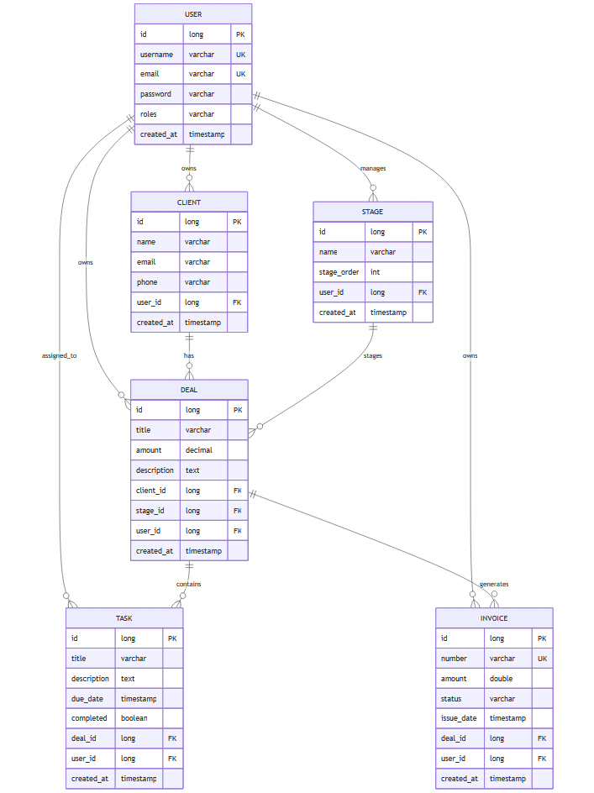
Рисунок 3.3 – Модель данных

Тестирование
Тестирование приложения «Фриланс без паники» представляет собой многоуровневый процесс, охватывающий все компоненты системы — от отдельных функций и модулей до интеграционных сценариев и сквозных пользовательских потоков. Стратегия тестирования строится по принципу классической пирамиды, где наибольший объем приходится на быстрые модульные тесты, средний — на интеграционные, и наименьший, но наиболее комплексный — на сквозные (end-to-end) тесты.
Модульное тестирование направлено на проверку корректности работы самых мелких частей программы в изоляции. В серверной части на базе Spring Boot для этого используются JUnit 5 и Mockito. Моки (mocks) позволяют подменять реальные зависимости, такие как репозитории базы данных или внешние сервисы, что дает возможность тестировать бизнес-логику в контролируемой среде. Например, тестируется сервис расчета стоимости сделок: проверяется, что метод корректно суммирует все связанные счета и учитывает только те, что имеют статус «Оплачен». На фронтенде аналогичные задачи решает связка Jest и React Testing Library, которые проверяют рендеринг компонентов и корректность вызова функций при взаимодействии с интерфейсом.
Интеграционное тестирование проверяет взаимодействие нескольких слоев приложения, что критично для REST API. Здесь проверяется согласованная деятельность контроллеров, валидаторов и базы данных. Для тестирования API-эндпоинтов в Spring Boot применяется @SpringBootTest в сочетании с MockMvc. Перед прогоном тестов поднимается временная база данных (например, H2 в памяти или PostgreSQL в Testcontainers), что гарантирует работу с предсказуемым состоянием БД. Типичный тест эмулирует полный цикл: аутентификация, получение JWT-токена, создание новой сделки и проверка её наличия в общем списке. Особое внимание уделяется негативным сценариям: попытка доступа к чужим данным должна возвращать ошибку 403 Forbidden, а отправка некорректных данных — 400 Bad Request.
Сквозное тестирование (End-to-End) имитирует поведение реального пользователя, автоматизируя сценарии через весь стек технологий. Для этого используется фреймворк Playwright, который выполняет действия в реальных браузерах. Тесты проходят по критическим путям: «Регистрация нового аккаунта», «Создание клиента и проведение сделки через Kanban-доску до этапа оплаты», «Выставление счета и проверка изменения статистики на дашборде». Playwright позволяет фиксировать скриншоты и видео прохождения тестов, что упрощает отладку. Хотя такие тесты наиболее медленны, они подтверждают, что система в сборе функционирует корректно с точки зрения конечного пользователя.

Заключение
В ходе выполнения курсового проекта была осуществлена полномасштабная разработка полнофункционального веб-приложения для автоматизации работы фрилансера и управления личной продуктивностью «Фриланс без паники». Проект прошел полный цикл — от глубокого анализа предметной области и формулирования функциональных требований до проектирования многослойной архитектуры, непосредственной программной реализации и комплексного тестирования готовой системы. В результате была создана современная Full-stack платформа, объединяющая интуитивный клиентский интерфейс, надежный серверный API и структурированное хранилище данных.
Была успешно реализована архитектура, разделенная на три четких слоя: клиентское SPA-приложение на React с использованием TypeScript, серверный API на базе Spring Boot и реляционная база данных PostgreSQL. Такое разделение обеспечило масштабируемость системы, легкость в сопровождении и четкое разграничение ответственности между компонентами. На стороне клиента был построен отзывчивый интерфейс, центральными элементами которого стали интерактивная Kanban-доска для управления воронкой продаж и доска задач с привязкой к конкретным сделкам. Интеграция с сервером через REST API позволила обеспечить персистентность данных, защиту доступа к информации и расчет агрегированной статистики по финансовым показателям и продуктивности в реальном времени.
Особое внимание в проекте было уделено вопросам безопасности и целостности данных. Внедрение аутентификации на основе JWT-токенов и ролевой модели доступа (RBAC) гарантирует, что пользователи взаимодействуют исключительно со своими данными. Валидация входных данных на обоих уровнях системы предотвращает появление ошибок в базе данных и защищает от распространенных веб-уязвимостей. Программная реализация серверной логики с использованием транзакций обеспечивает атомарность сложных операций, таких как удаление клиента со всеми связанными сделками и счетами.
В процессе работы были успешно преодолены ключевые технические вызовы: проектирование нормализованной модели данных, реализация механизма drag-and-drop для визуализации движения сделок по этапам и построение эффективных SQL-запросов для формирования аналитических отчетов. Разработанная система представляет собой законченный, работоспособный программный продукт, который не только автоматизирует рутинные процессы учета, но и предоставляет фрилансеру мощный инструмент для анализа бизнеса. Цели и задачи курсового проекта достигнуты в полном объеме, а полученный опыт формирует прочную основу для дальнейшего развития системы, включая внедрение real-time уведомлений и расширение аналитических модулей.

Список сокращений
- API — Application Programming Interface (Интерфейс прикладного программирования)
- HTTP — HyperText Transfer Protocol (Протокол передачи гипертекста)
- REST — Representational State Transfer (Передача состояния представления)
- SQL — Structured Query Language (Язык структурированных запросов)
- ORM — Object-Relational Mapping (Объектно-реляционное отображение)
- JWT — JSON Web Token (Веб-токен в формате JSON)
- SPA — Single Page Application (Одностраничное приложение)
- CRUD — Create, Read, Update, Delete (Создание, чтение, обновление, удаление)
- UI — User Interface (Пользовательский интерфейс)
- UX — User Experience (Пользовательский опыт)
- CORS — Cross-Origin Resource Sharing (Совместное использование ресурсов между разными источниками)
- UUID — Universally Unique Identifier (Универсальный уникальный идентификатор)
- MVP — Minimum Viable Product (Минимально жизнеспособный продукт)
- IoT — Internet of Things (Интернет вещей)
- DB — Database (База данных)

ПРИЛОЖЕНИЕ А

УЧРЕЖДЕНИЕ ОБРАЗОВАНИЯ
«БРЕСТСКИЙ ГОСУДАРСТВЕННЫЙ ТЕХНИЧЕСКИЙ УНИВЕРСИТЕТ»

КАФЕДРА ИНТЕЛЛЕКТУАЛЬНЫХ ИНФОРМАЦИОННЫХ ТЕХНОЛОГИЙ

Реализация кроссплатформенного сетевого приложения для управления базой данных на основе скрапинга веб-сайтов
ТЕКСТ ПРОГРАММЫ

КП.АС-64.220047-031200

Листов: 1

Руководитель: | Несюк А.Н.
Выполнил: | Кужир В.В.  2025

Ссылка на реализацию:
https://github.com/XD-cods/WT-AC-2025-CourseWorks/tree/task_02/students/KuzhirVladislav/task_02(branch task_02)

